**Projeto Sistema Gerenciador de Eventos**

**Especificação de Tela**

**Manter Convite**

**Versão 1.00**

HISTÓRICO DE REVISÃO

|  |  |  |  |
| --- | --- | --- | --- |
| Data | Versão | Descrição | Autor |
| 22/07/2014 | 0.00 | Elaboração do documento. | Reyla Rosa |
| 30/07/2014 | 0.01 | Revisão em pares. | Rayanne Felício |
| 11/09/2014 | 0.02 | Ajustes conforme parecer técnico da RSI. | Rayanne Felício |
| 23/09/2014 | 1.00 | Ajuste da versão para homologação do documento. | Rayanne Felício |

SUMÁRIO

1. INTRODUÇÃO 4

2. Detalhamento da Apresentação 4

2.1 Usuários / Atores 4

2.2 Convite 4

2.2.1-Tela Incluir Convite 4

2.2.2-Tela Pesquisar Convite 7

2.2.3-Tela Alterar Convite 11

2.2.4- Tela Visualizar Impressão do Convite 13

2.2.5- Tela Excluir Convite 15

1. INTRODUÇÃO

O objetivo do documento é especificar as interfaces de telas do Sistema e definir os tipos de campos, tamanho, obrigatoriedade e regras de apresentação que compõem cada tela.

1. Detalhamento da Apresentação

As ações que serão executadas nas telas serão as seguintes: Pesquisar, Incluir, Alterar, Visualizar e Excluir Convite.

* 1. Usuários / Atores

Administrador – responsável pela pesquisa, inclusão, alteração, exclusão dos registros nesta funcionalidade.

Assessor – responsável pela consulta e visualização dos registros nesta funcionalidade.

* 1. Convite

2.2.1-Tela Incluir Convite

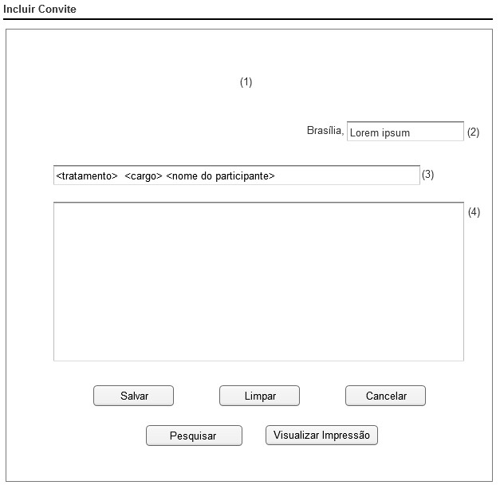

Figura 1 - Tela Incluir Convite.

#### Regras de Apresentação

1. No local (1), deve compreender o brasão/papel timbrado em marca d' água do STJ ocupando 3,0 cm da margem superior.
2. No campo data (2), o sistema exibe a data do dia em que o convite foi gerado, por extenso, imediatamente abaixo à identificação do timbre/marca d' água, alinhados à direita. O sistema permite que o usuário altere o conteúdo do campo.
3. No campo destinatário (3), o sistema recupera o <tratamento> do campo Tratamento, <cargo> do campo Cargo, <nome do participante> do campo Nome do participante. Todos esses campos são recuperados na Tela Consultar Lista de Convidados- 2.2.1 - IT004_Manter Lista de Convidados.O sistema permite que o usuário altere o conteúdo do campo.
4. O campo (4) é um campo editável.
5. Ao acionar o botão “Salvar”, o sistema salva os dados informados.
6. Ao acionar o botão “Limpar”, o sistema limpa o(s) campo(s) informado(s).
7. Ao acionar o botão "Pesquisar", o sistema exibe a tela 2.2.2- Pesquisar Convite.
8. Ao acionar o botão "Visualizar Impressão", o sistema exibe a tela 2.2.4- Visualizar Impressão do Convite.
9. Ao acionar o botão “Cancelar”, o sistema cancela a operação e retorna para a Tela Consultar Lista de Convidados- 2.2.1- IT004_Manter Lista de Convidados.
10. O sistema deverá seguir as seguintes regras de diagramação conforme exemplo de convite abaixo:

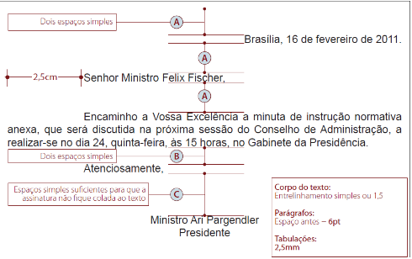

#### Exceções

Não se aplica.

#### Itens de Controle

|  |  |  |  |  |  |  |  |  |  |  |
| --- | --- | --- | --- | --- | --- | --- | --- | --- | --- | --- |
| **Item** | **Descrição** | **Informação BD** | **Máscara** | **Obrigatório** | **Valor Padrão** | **Editável** | **Domínio** | **TabOrder** | **Evento** | **Ação** |
| 1. 2 | Data (2) | 50/A | CE  CA | S | N/A | S | N/A | N/A | Informar | N/A |
| 1. 3 | <Tratamento> (3) | N/A | N/A | S | N/A | S | N/A | N/A | Label | O sistema deverá recuperar o campo Tratamento do Cadastro de Participantes (UC004_Manter Lista de Convidados). |
|  | <Cargo> (3) | N/A | N/A | S | N/A | S | N/A | N/A | Label | O sistema deverá recuperar o campo Cargo do Cadastro de Participantes (UC004_Manter Lista de Convidados). |
|  | <Nome do participante> (3) | N/A | N/A | S | N/A | S | N/A | N/A | Label | O sistema deverá recuperar o campo Nome do Participante do Cadastro de Participantes (UC004_Manter Lista de Convidados). |
|  | Texto (4) | N/A | CE  CA | S | N/A | S | N/A | N/A | Informar | N/A |
|  | Botão Salvar | N/A | N/A | N/A | N/A | N/A | N/A | N/A | Click | - Ao ser acionado salva os dados. |
| 1. 23 | Botão Limpar | N/A | N/A | N/A | N/A | N/A | N/A | N/A | Click | - Ao ser acionado limpa o(s) campo(s) informado(s). |
|  | Botão Visualizar Impressão | N/A | N/A | N/A | N/A | N/A | N/A | N/A | Click | - Ao ser acionado o sistema exibe a Tela Visualizar Impressão do Convite-2.2.4. |
|  | Botão Pesquisar | N/A | N/A | N/A | N/A | N/A | N/A | N/A | Click | Ao ser acionado o sistema exibe a Tela Pesquisar Convite- 2.2.2. |
| 1. 25 | Botão Cancelar | N/A | N/A | N/A | N/A | N/A | N/A | N/A | Click | - Ao ser acionado cancela a operação e retorna para a Tela Consultar Lista de Convidados- 2.2.1-IT004_Manter Lista de Convidados. |
| Máscaras: **LC** – Caracteres Caixa Baixa, **UC** –Caracteres Caixa Alta, **CS** – Ignora Caixa  **CE –** Aceita Caracteres Especiais,**NE –** Não Aceita Caracteres Especiais  **CA** – Aceita Caracteres Acentuados, **NA** – Não Aceita Caracteres Acentuados  **VN –** Valores Inteiros, **VD** – Valores com Casas Decimais  **DT–**Data (dd/mm/yyyy), **MA** – Mês/Ano (mm/yyyy)  **TS –** TimeStamp (dd/mm/yyyyhh:mm:ss), **HH –** Hora (99:99),  **Link –** Link para outra Página, **URL –** Endereços Internet  **CEP.:** xx.xxx-xx  **TEL** – Telefone (99) 9999-9999  Informação BD: deverá constar o ***nome do campo*** e sua respectiva ***tabela*** no banco de dados. Caso o BD ainda não exista será preenchido com o ***tamanho*** e ***tipo*** da informação. Para este último deve-se usar **A –** Alfanumérico, **N** – Numérico, **I –** Inteiro, **D –** Decimal, **TS –** TimeStamp, **DT –** Data  Não se Aplica: **N/A** | | | | | | | | | | |

2.2.2-Tela Pesquisar Convite

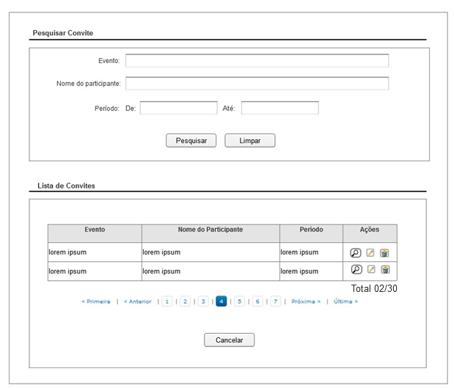

Figura 1 - Tela Pesquisar Convite.

#### Regras de Apresentação

1. Ao acionar o botão Pesquisar, o sistema apresenta a tabela com o resultado da pesquisa.
2. Ao acionar o botão Limpar, o sistema limpa o(s) parâmetro(s) de pesquisa informado(s).
3. Ao acionar o ícone Alterar, o sistema apresenta a Tela Alterar Convite.
4. Ao acionar o botão Cancelar, o sistema retorna para a "Tela Consultar Lista de Convidados- 2.2.1-IT004_Manter Lista de Convidados".
5. Ao acionar o ícone Visualizar, o sistema apresenta a Tela Visualizar Convite.
6. Ao acionar o ícone Excluir, o sistema apresenta a Tela Excluir Convite.
7. A Ordenação padrão para apresentação da Lista de Convites deve ser pela coluna “Evento” em ordem alfabética.

#### Exceções

Não se aplica.

#### Itens de Controle

|  |  |  |  |  |  |  |  |  |  |  |
| --- | --- | --- | --- | --- | --- | --- | --- | --- | --- | --- |
| **Item** | **Descrição** | **Informação BD** | **Máscara** | **Obrigatório** | **Valor Padrão** | **Editável** | **Domínio** | **TabOrder** | **Evento** | **Ação** |
| 1. 1 | Evento | 120/A | CE  CA | N | N/A | S | N/A | N/A | Informar | N/A |
|  | Nome do participante | 150/A | CE  CA | N | N/A | S | N/A | N/A | Informar | N/A |
|  | Período  De | 10/DT | DT | N | N/A | S | N/A | N/A | Informar | Disponibiliza a funcionalidade de calendário para preenchimento. |
|  | Até | 10/DT | DT | N | N/A | S | N/A | N/A | Informar | Disponibiliza a funcionalidade de calendário para preenchimento. |
| 1. 8 | Botão Pesquisar | N/A | N/A | N/A | N/A | N/A | N/A | N/A | Click | Ao ser acionado apresenta lista de resultados. |
| 1. 9 | Botão Limpar | N/A | N/A | N/A | N/A | N/A | N/A | N/A | Click | Ao ser acionado limpa os parâmetros de pesquisa. |
| **Resultado da Pesquisa** | | | | | | | | | | |
| 1. 10 | Evento | N/A | CE  CA | N/A | N/A | N/A | N/A | N/A | Label | N/A |
|  | Nome do participante | N/A | CE  CA | N/A | N/A | N/A | N/A | N/A | Label | N/A |
|  | Período | DT | N/A | N | N/A | N | N/A | N/A | Label | N/A |
| 1. 16 | Ícone Visualizar | N/A | N/A | N/A | N/A | N/A | N/A | N/A | Click | - Apresenta a mensagem de Hint – MSG074;  - Ao ser acionado o sistema apresenta a Tela Visualizar impressão do convite- 2.2.4. |
| 1. 17 | Ícone Alterar | N/A | N/A | N/A | N/A | N/A | N/A | N/A | Click | - Apresenta a mensagem de Hint – MSG075;  - Ao ser acionado o sistema apresenta a Tela Alterar Convite-2.2.3. |
| 1. 18 | Ícone Excluir | N/A | N/A | N/A | N/A | N/A | N/A | N/A | Click | - Apresenta a mensagem de Hint – MSG076;  - Ao ser acionado o sistema apresenta a Tela Excluir Convite-2.2.5. |
| 1. 21 | Botão Cancelar | N/A | N/A | N/A | N/A | N/A | N/A | N/A | Click | Ao ser acionado o sistema retornará para a "Tela Consultar Lista de Convidados- 2.2.1-IT004_Manter Lista de Convidados". |
|  | Primeira | N/A | N/A | N/A | N/A | N/A | N/A | N/A | Click | Exibe a primeira página de resultados da pesquisa |
|  | Anterior | N/A | N/A | N/A | N/A | N/A | N/A | N/A | Click | Exibe a página anterior de resultados da pesquisa |
|  | Próxima | N/A | N/A | N/A | N/A | N/A | N/A | N/A | Click | Exibe a próxima página de resultados da pesquisa |
|  | Última | N/A | N/A | N/A | N/A | N/A | N/A | N/A | Click | Exibe a última página de resultados da pesquisa |
|  | <número da página> | N/A | N/A | N/A | N/A | N/A | N/A | N/A | Click | Exibe o número da página atual e o número total de páginas do resultado da pesquisa |
|  | Total <quantidade de registros listados na página ou selecionados /quantidade de registros encontrados | N/A | N/A | N/A | N/A | N/A | N/A | N/A | N/A | Exibe a quantidade de registros listados ou selecionados/Exi-be a quantidade de registros encontrados |
| Máscaras: **LC** – Caracteres Caixa Baixa, **UC** –Caracteres Caixa Alta, **CS** – Ignora Caixa  **CE –** Aceita Caracteres Especiais,**NE –** Não Aceita Caracteres Especiais  **CA** – Aceita Caracteres Acentuados, **NA** – Não Aceita Caracteres Acentuados  **VN –** Valores Inteiros, **VD** – Valores com Casas Decimais  **DT–**Data (dd/mm/yyyy), **MA** – Mês/Ano (mm/yyyy)  **TS –** TimeStamp (dd/mm/yyyyhh:mm:ss), **HH –** Hora (99:99),  **Link –** Link para outra Página, **URL –** Endereços Internet  **CEP.:** xx.xxx-xx  **TEL** – Telefone (99) 9999-9999  Informação BD: deverá constar o ***nome do campo*** e sua respectiva ***tabela*** no banco de dados. Caso o BD ainda não exista será preenchido com o ***tamanho*** e ***tipo*** da informação. Para este último deve-se usar **A –** Alfanumérico, **N** – Numérico, **I –** Inteiro, **D –** Decimal, **TS –** TimeStamp, **DT –** Data  Não se Aplica: **N/A** | | | | | | | | | | |

2.2.3-Tela Alterar Convite

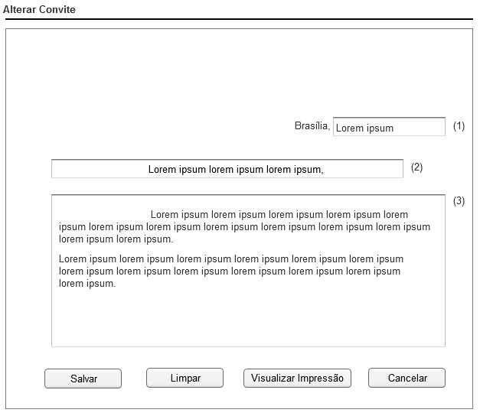

Figura 3 - Tela Alterar Convite.

#### Regras de Apresentação

1. Ao acionar o botão “Salvar”, o sistema salva os dados informados.
2. Ao acionar o botão “Limpar”, o sistema limpa o(s) campo(s) informado(s).
3. Ao acionar o botão "Visualizar Impressão", o sistema exibe a tela 2.2.4- Visualizar Impressão do Convite.
4. Ao acionar o botão “Cancelar”, o sistema cancela a operação e retorna para a Tela Consultar Lista de Convidados- 2.2.1 - IT004_Manter Lista de Convidados.

#### Exceções

Não se aplica.

#### Itens de Controle

|  |  |  |  |  |  |  |  |  |  |  |
| --- | --- | --- | --- | --- | --- | --- | --- | --- | --- | --- |
| **Item** | **Descrição** | **Informação BD** | **Máscara** | **Obrigatório** | **Valor Padrão** | **Editável** | **Domínio** | **TabOrder** | **Evento** | **Ação** |
|  | Data (1) | 50/A | CE  CA | N | N/A | S | N/A | N/A | Informar | N/A |
|  | <Tratamento> (2) | N/A | N/A | S | N/A | N | N/A | N/A | Label | O sistema deverá recuperar o campo Tratamento do Cadastro de Participantes (UC004_Manter Lista de Convidados). |
|  | <Cargo> (2) | N/A | N/A | S | N/A | N | N/A | N/A | Label | O sistema deverá recuperar o campo Cargo do Cadastro de Participantes (UC004_Manter Lista de Convidados). |
|  | <Nome do participante> (2) | N/A | N/A | S | N/A | N | N/A | N/A | Label | O sistema deverá recuperar o campo Nome do Participante do Cadastro de Participantes (UC004_Manter Lista de Convidados). |
|  | Texto (3) | N/A | CE  CA | S | N/A | S | N/A | N/A | Informar | N/A |
|  | Botão Salvar | N/A | N/A | N/A | N/A | N/A | N/A | N/A | Click | - Ao ser acionado salva os dados. |
|  | Botão Limpar | N/A | N/A | N/A | N/A | N/A | N/A | N/A | Click | - Ao ser acionado limpa o(s) campo(s) informado(s). |
|  | Visualizar Impressão | N/A | N/A | N/A | N/A | N/A | N/A | N/A | Click | - Ao ser acionado o sistema exibe a Tela Visualizar Impressão do Convite- 2.2.4. |
|  | Cancelar | N/A | N/A | N/A | N/A | N/A | N/A | N/A | Click | - Ao ser acionado cancela a operação e retorna para a Tela Consultar Lista de Convidados- 2.2.1-IT004_Manter Lista de Convidados. |
| Máscaras: **LC** – Caracteres Caixa Baixa, **UC** –Caracteres Caixa Alta, **CS** – Ignora Caixa  **CE –** Aceita Caracteres Especiais,**NE –** Não Aceita Caracteres Especiais  **CA** – Aceita Caracteres Acentuados, **NA** – Não Aceita Caracteres Acentuados  **VN –** Valores Inteiros, **VD** – Valores com Casas Decimais  **DT–**Data (dd/mm/yyyy), **MA** – Mês/Ano (mm/yyyy)  **TS –** TimeStamp (dd/mm/yyyyhh:mm:ss), **HH –** Hora (99:99),  **Link –** Link para outra Página, **URL –** Endereços Internet  **CEP.:** xx.xxx-xx  **TEL** – Telefone (99) 9999-9999  Informação BD: deverá constar o ***nome do campo*** e sua respectiva ***tabela*** no banco de dados. Caso o BD ainda não exista será preenchido com o ***tamanho*** e ***tipo*** da informação. Para este último deve-se usar **A –** Alfanumérico, **N** – Numérico, **I –** Inteiro, **D –** Decimal, **TS –** TimeStamp, **DT –** Data  Não se Aplica: **N/A** | | | | | | | | | | |

2.2.4- Tela Visualizar Impressão do Convite

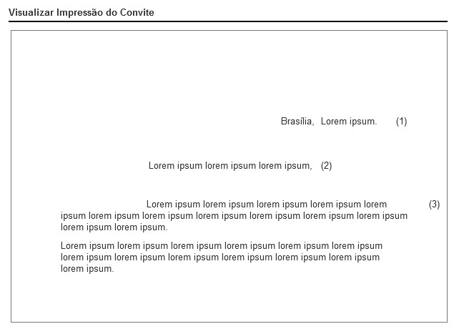

Figura 4 - Tela de Visualizar Impressão do Convite.

#### Regras de Apresentação

Não se aplica.

#### Exceções

Não se aplica.

#### Itens de Controle

|  |  |  |  |  |  |  |  |  |  |  |
| --- | --- | --- | --- | --- | --- | --- | --- | --- | --- | --- |
| **Item** | **Descrição** | **Informação BD** | **Máscara** | **Obrigatório** | **Valor Padrão** | **Editável** | **Domínio** | **TabOrder** | **Evento** | **Ação** |
| 1. 2 | Data (1) | N/A | N/A | S | N/A | N | N/A | N/A | Label | N/A |
| 1. 3 | <Tratamento> (2) | N/A | N/A | S | N/A | N | N/A | N/A | Label | O sistema deverá recuperar o campo Tratamento do Cadastro de Participantes (UC004_Manter Lista de Convidados). |
| 1. 5 | <Nome do participante> (2) | N/A | N/A | S | N/A | N | N/A | N/A | Label | O sistema deverá recuperar o campo Nome do Participante do Cadastro de Participantes (UC004_Manter Lista de Convidados). |
| 1. 6 | <Cargo> (2) | N/A | N/A | S | N/A | N | N/A | N/A | Label | O sistema deverá recuperar o campo Cargo do Cadastro de Participantes (UC004_Manter Lista de Convidados). |
| 1. 12 | Texto (3) | N/A | N/A | S | N/A | N | N/A | N/A | Label | N/A |
| Máscaras: **LC** – Caracteres Caixa Baixa, **UC** –Caracteres Caixa Alta, **CS** – Ignora Caixa  **CE –** Aceita Caracteres Especiais,**NE –** Não Aceita Caracteres Especiais  **CA** – Aceita Caracteres Acentuados, **NA** – Não Aceita Caracteres Acentuados  **VN –** Valores Inteiros, **VD** – Valores com Casas Decimais  **DT–**Data (dd/mm/yyyy), **MA** – Mês/Ano (mm/yyyy)  **TS –** TimeStamp (dd/mm/yyyyhh:mm:ss), **HH –** Hora (99:99),  **Link –** Link para outra Página, **URL –** Endereços Internet  **CEP.:** xx.xxx-xx  **TEL** – Telefone (99) 9999-9999  Informação BD: deverá constar o ***nome do campo*** e sua respectiva ***tabela*** no banco de dados. Caso o BD ainda não exista será preenchido com o ***tamanho*** e ***tipo*** da informação. Para este último deve-se usar **A –** Alfanumérico, **N** – Numérico, **I –** Inteiro, **D –** Decimal, **TS –** TimeStamp, **DT –** Data  Não se Aplica: **N/A** | | | | | | | | | | |

2.2.5- Tela Excluir Convite

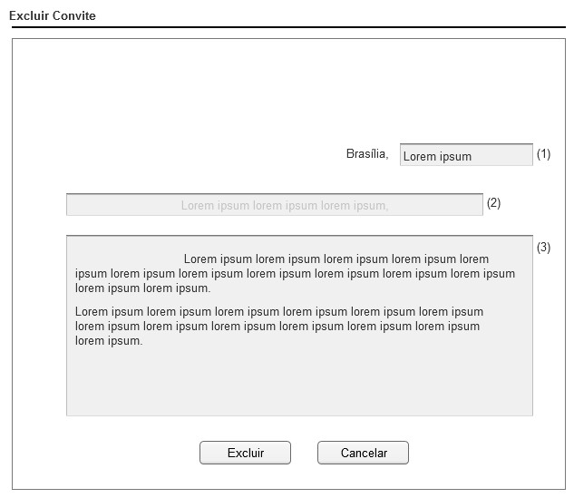

Figura 5 – Tela de Excluir Convite.

#### Regras de Apresentação

.

1. Ao acionar o botão “Excluir”, o sistema exclui o registro.
2. Ao acionar o botão “Cancelar”, o sistema cancela a operação e retorna para a Tela Consultar Lista de Convidados- 2.2.1 - IT004_Manter Lista de Convidados.

#### Exceções

Não se aplica.

#### Itens de Controle

|  |  |  |  |  |  |  |  |  |  |  |
| --- | --- | --- | --- | --- | --- | --- | --- | --- | --- | --- |
| **Item** | **Descrição** | **Informação BD** | **Máscara** | **Obrigatório** | **Valor Padrão** | **Editável** | **Domínio** | **TabOrder** | **Evento** | **Ação** |
| 1. 2 | Data (1) | 50/A | CE  CA | S | N/A | N | N/A | N/A | Label | N/A |
| 1. 3 | <Tratamento> (2) | N/A | N/A | S | N/A | N | N/A | N/A | Label | O sistema deverá recuperar o campo Tratamento do Cadastro de Participantes (UC004_Manter Lista de Convidados). |
|  | <Cargo> (2) | N/A | N/A | S | N/A | N | N/A | N/A | Label | O sistema deverá recuperar o campo Cargo do Cadastro de Participantes (UC004_Manter Lista de Convidados). |
| 1. 5 | <Nome do participante> (2) | N/A | N/A | S | N/A | N | N/A | N/A | Label | O sistema deverá recuperar o campo Nome do Participante do Cadastro de Participantes (UC004_Manter Lista de Convidados). |
| 1. 12 | Texto (3) | N/A | CE  CA | S | N/A | N | N/A | N/A | Label | N/A |
|  | Botão Excluir | N/A | N/A | N/A | N/A | N/A | N/A | N/A | Click | - Ao ser acionado exclui o registro. |
| 1. 25 | Cancelar | N/A | N/A | N/A | N/A | N/A | N/A | N/A | Click | - Ao ser acionado cancela a operação e retorna para a  Tela Consultar Lista de Convidados- 2.2.1 - IT004_Manter Lista de Convidados. |
| Máscaras: L**C** – Caracteres Caixa Baixa, **UC** –Caracteres Caixa Alta, **CS** – Ignora Caixa  **CE –** Aceita Caracteres Especiais,**NE –** Não Aceita Caracteres Especiais  **CA** – Aceita Caracteres Acentuados, **NA** – Não Aceita Caracteres Acentuados  **VN –** Valores Inteiros, **VD** – Valores com Casas Decimais  **DT–**Data (dd/mm/yyyy), **MA** – Mês/Ano (mm/yyyy)  **TS –** TimeStamp (dd/mm/yyyyhh:mm:ss), **HH –** Hora (99:99),  **Link –** Link para outra Página, **URL –** Endereços Internet  **CEP.:** xx.xxx-xx  **TEL** – Telefone (99) 9999-9999  Informação BD: deverá constar o ***nome do campo*** e sua respectiva ***tabela*** no banco de dados. Caso o BD ainda não exista será preenchido com o ***tamanho*** e ***tipo*** da informação. Para este último deve-se usar **A –** Alfanumérico, **N** – Numérico, **I –** Inteiro, **D –** Decimal, **TS –** TimeStamp, **DT –** Data  Não se Aplica: **N/A** | | | | | | | | | | |